Laporan Praktikum Pertemuan 1
Lingkungan Kerja MariaDB di XAMPP dan Git

Nama : ADILLA BALQIS PUTRI ANTONI
NIM : 25430120
Kelas : B
Tema proyek : Perpustakaan (perpus_120)

1. Tujuan
Menyiapkan lingkungan kerja basis data: menjalankan MariaDB melalui XAMPP, mengamankan akun root, membuat akun kerja dengan hak akses terbatas, membuat basis data pertama, dan mencatat pekerjaan ke repositori Git yang terhubung ke GitHub.

2. Berkas yang dikumpulkan
- p01_lingkungan_25430120.sql
isi : Skrip pembuatan basis data dan akun (dapat dijalankan ulang, tanpa password asli)
- README.md
Isi : Identitas dan Identitas Proyek
- .gitignore
Isi : Mengecualikan berkas berisi kredensial
- laporan/p01_laporan_25430120.md
isi : Laporan ini

3. Langkah yang dikerjakan dan bukti
3.1 Menjalankan MariaDB
MariaDB dijalankan melalui XAMPP Control Panel sampai berstatus hijau pada port 3306.
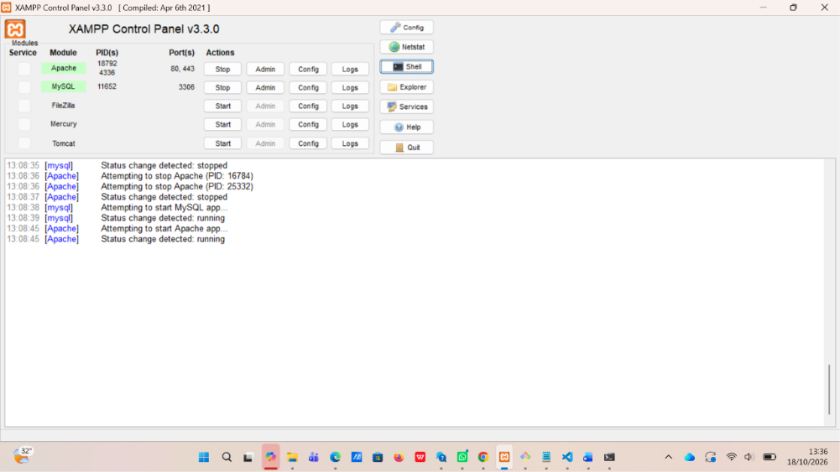

3.2 Masuk melalui klien CLI sebagai akun kerja
Perintah yang dijalankan sebagai mhs_120:
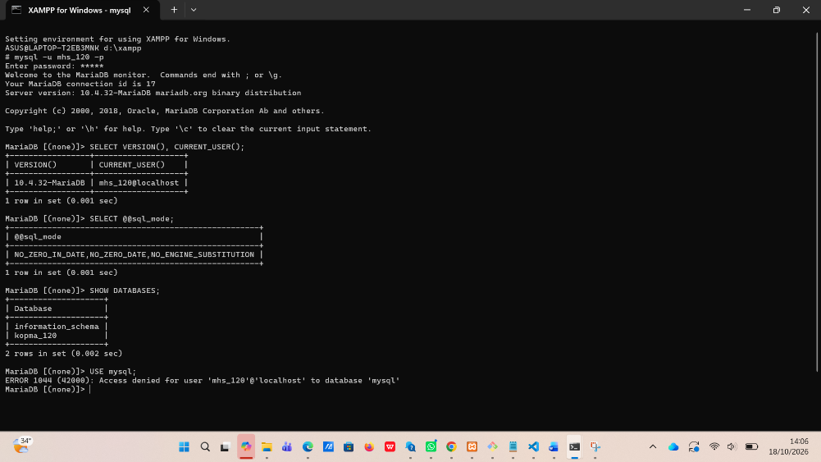

Hasil USE mysql; adalah ERROR 1044 karena akun kerja tidak berhak pada basis data tersebut.

3.3 Mengamankan akun root
Password diberikan pada akun root localhost, 127.0.0.1, dan ::1. Masuk ulang memerlukan opsi -p.
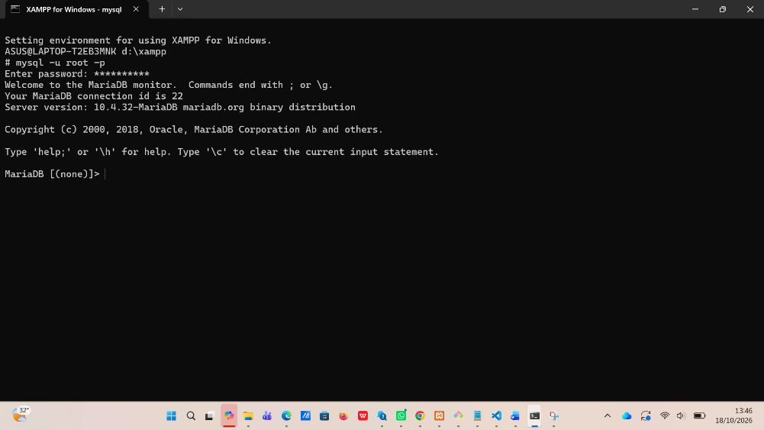

3.4 Basis data dan akun praktik
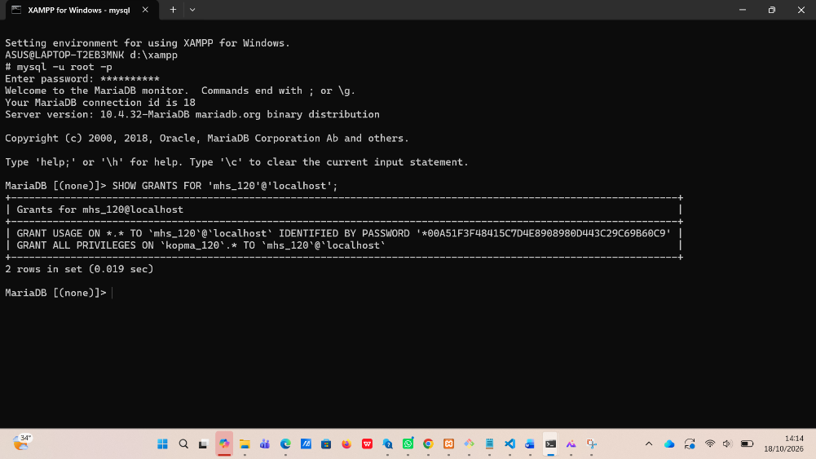

3.5 phpMyAdmin mode cookie
Nilai auth_type pada config.inc.php diubah menjadi 'cookie', sehingga phpMyAdmin menampilkan halaman masuk.
